Муниципальное бюджетное общеобразовательное учреждение «Средняя общеобразовательная школа №3»
Челябинская область, Верхнеуфалейский городской округ

Тема проекта:
«Оценка качества воздуха школы и пришкольной территории МБОУ «СОШ № 3» п. Нижний Уфалей
в условиях сельской местности»
Номинация: Экологический мониторинг

Автор:
8 класс
Кондрашова Кристина Валерьевна
Руководитель:
учитель I категории
биологии МБОУ «СОШ №3»
Рудакова Анастасия Андреевна
Консультант:
К. б. н.
Институт агроэкологии - филиал ФГБОУ ВО Южно-Уральский ГАУ
Матвеева Екатерина Юрьевна

Поселок Нижний Уфалей , 2020 г.
Оглавление
Введение 3
1. Литературный обзор 5
1.1 Особенности экосистем сельской местности 5
1.2 Виды загрязнений воздуха 6
1.3 Причины загрязнений воздуха 8
1.4 Последствия загрязнения воздуха 10
2. Практическая часть исследования 11
2.1 Изучение степени запыленности воздуха в школе 11
2.2 Анализ воздуха пришкольного участка биометрическим методом 12
2.3 Анализ качества воздуха посредством дендрохронологического метода 14
2.4 Расчетная оценка количества выбросов вредных веществ в воздух от автотранспорта 15
Заключение 18
Список литературы 20
Приложение 1 21
Приложение 2 23
Приложение 3 24
Приложение 4 25

Введение

Одной из главных проблем современного мира является загрязнение атмосферного воздуха. Качество воздуха определяет уровень жизни нашей планеты. От воздуха зависит жизнь и здоровье не только человека, но и всего живого.
Проблема чистого воздуха – это проблема всей нашей планеты. Наша школа находится в экологически чистой местности. В 2013 году был закрыт металлургический завод и с тех пор наш поселок лишился промышленных предприятий. Несмотря на обилие растительности, близости леса и отсутствия промышленного предприятия, проблема загрязнения воздуха является весьма актуальной.
В данной работе мы решили проверить насколько чистый воздух в нашей школе и пришкольной территории, так как дети и подростки большую часть времени проводят в образовательном учреждение, которое находится вблизи главной дороги поселка.
Цель исследования: изучение качества воздуха школы и пришкольной территории.
Задачи исследования:
1. Изучение особенностей экосистем сельской местности.
2. Изучить виды загрязнения воздуха.
3. Изучить степень запыленности воздуха в школе.
4. Провести анализ воздуха пришкольного участка биометрическим методом.
5. Провести анализ качества воздуха посредством дендрохронологического метода.
6. Экспериментальным путём провести оценку количества выбросов вредных веществ в воздух от автотранспорта.
Объект исследования – школьная и пришкольная территория МБОУ «СОШ № 3» п. Нижний Уфалей, Челябинская область.
Предмет исследования - загрязнение атмосферного воздуха школьной и пришкольной территория МБОУ «СОШ № 3» п. Нижний Уфалей, Челябинская область.
Гипотеза – атмосфера воздуха на исследуемой территории имеет в своём составе вредные вещества.
Методы исследования:
1. Анализ источников информации.
2. Постановка эксперимента.
3. Микроскопирование.
4. Биометрический метод.
5. Дендрохронологический метод.
6. Наблюдение.
7. Математические методы.
Обучающиеся школы должны знать экологическую обстановку в школе и соблюдать меры профилактики для сохранения своего здоровья.
Тема данного исследования рассматривается в работах таких известных исследователей, как Новиков Ю. В., Хандорина Е. К., Герасимова Н. А. и др.

1. Литературный обзор

1.1 Особенности экосистем сельской местности

Основной вид трудовой деятельности сельской местности – это сельскохозяйственная деятельность, следовательно, по типу экосистем поселок можно отнести к сельскохозяйственной экосистеме.
Сельскохозяйственные экосистемы весьма неустойчивы, хрупки и уязвимы, они податливы воздействию антропогенных факторов. Поэтому, говоря словами профессора В. А. Ковды, ими нельзя управлять «на глаз».
Сельскохозяйственные экосистемы отличаются от природных характером их регуляции и управления. Природные биогеоценозы саморегулируемы, самоуправляемы. В полевых, пастбищных и ферменных биогеоценозах, то есть. во всех сельскохозяйственных экосистемах, механизмы саморегуляции и самоуправления нарушены. Процессы, протекающие в сельскохозяйственных экосистемах, регулируют не столько механизмы саморегуляции и самоуправления, сколько деятельность человека. Человек выполняет роль и «внутреннего», и «внешнего» регулятора. Сельскохозяйственные экосистемы — это не только продукт природы, но и объект человеческого труда. В них человеку отводится двоякая роль. Как биологический вид он является компонентом экосистемы (биогеоценоза), а его сельскохозяйственная деятельность — экологическим (биогеоценотическим) фактором, оказывающим сильное влияние на природу [1].
В сельскохозяйственных экосистемах (агробиогеоценозах, пастбищных и ферменных БГЦ) пищевые цепи вовлечены в сферу деятельности человека. В них изменена экологическая пирамида. На вершине экологической пирамиды встал человек. В сельскохозяйственных экосистемах спектр видов растений и животных обеднен. Аграрные и ферменные биогеоценозы малокомпонентны [2].
В сельскохозяйственные экосистемы ежегодно поступает значительное количество разнообразных пестицидов, предназначенных для борьбы с вредными насекомыми, сорными растениями и другими вредителями сельского хозяйства. Пестициды включаются в пищевые цепи и биотический круговорот.

1.2 Виды загрязнений воздуха

По определению одного из ведущих экологов России Н. Ф. Реймерса, загрязнение окружающей среды – это привнесение в среду или возникновение в ней новых, обычно не характерных для нее физических, химических, информационных или биологических факторов, или превышение естественного уровня содержания данных факторов в среде, приводящих к негативным последствиям. Иначе говоря, это все то, что не в том месте, не в то время и не в том количестве, что неестественно для природы, выводит ее из состояния равновесия [3].
Виды загрязнений многообразны. Это и выбросы вредных веществ в атмосферу, попадание в водную среду производственных и коммунально-бытовых отходов, нефтепродуктов, минеральных солей, тяжелых металлов; засорение ландшафтов мусором и твердыми отходами; широкое применение пестицидов; повышение уровня ионизирующей радиации, накопление тепла в атмосфере и гидросфере; усиление шумовых и электромагнитных воздействий [4].
Существует много самых разных классификаций загрязнений окружающей среды. Т. В. Стадницкий и А. И. Родионов выделяют следующие виды загрязнений экосистемы:
- параметрическое;
- биоценотическое;
- стациально-деструктивное;
- ингредиентное.
Параметрическое загрязнение окружающей среды
Параметр – величина, характеризующее свойство процесса или явления. Параметрическое загрязнение связано с изменением характеристик окружающей среды, например, уровня освещенности, шума, радиационного фона, интенсивности электромагнитного излучения и т.д.
Биоценотическое загрязнение окружающей среды
Этот вид загрязнения заключается в воздействии человеческой деятельности на состав и функционирование популяций живых организмов, например, нерегулируемый отлов, отстрел животных, браконьерство, перепромысел.
Стациально-деструктивное загрязнение окружающей среды
Название этого вида загрязнений образовано из двух латинских слов: station – место пребывания и destruction – разрушение. Это загрязнение состоит в изменении природных ландшафтов и экосистем в процессе природопользования. Например, урбанизация, осушение земель, эрозия почв, вырубка лесов, пожары, мелиоративные работы.
Ингредиентное загрязнение окружающей среды
Название образованно от латинского слова ingredientis – составная часть соединения или смеси. Этот вид загрязнения заключается в поступление чуждых естественным экосистемам веществ - отходов различных производств, бытовых стоков, мусора [1].
Одним из опасных загрязнителей окружающей среды является также пыль.

1.3 Причины загрязнений воздуха

Воздух загрязняют любые вещества: газообразные, твердые и жидкие, если они содержаться в нем в количествах, превышающих их среднее содержание.
К основным источникам загрязнения воздуха относят:
- индустриализация и растущее население;
- энергетическая отрасль;
- транспортная индустрия;
- природные источники.
Антропогенные источники загрязнения воздуха включают:
- выбросы на малых высотах;
- химическая конверсия топлива;
- добыча и транспортировка сырья;
- химическая промышленность;
- перерабатывающая промышленность;
- металлургическая промышленность;
- производство цемента;
- свалки для сырья и отходов;
- моторизация.
Природные источники загрязнения воздуха:
- извержения вулканов;
- химическое выветривание горных пород;
- лесные и степные пожары;
- молнии;
- космическая пыль;
- биологические процессы.
Существует три основных вида источников выбросов в атмосферу:

- точечные – это в основном крупные промышленные предприятия, выделяющие пыль, диоксид серы, оксид азота, оксид углерода, тяжелые металлы;
- площадные (рассеянные) – это домашние котлы и печи, локальные котельные, небольшие промышленные предприятия, выделяющие в основном пыль и диоксид серы;
- линейные – это загрязняющие источники, которые имеют большую протяжность [2].
Загрязнение воздуха, вызванное автомобилями, является причиной около 1/4 смертей в крупных городах.

1.4 Последствия загрязнения воздуха

Загрязненный воздух поглощается людьми в основном во время дыхания. Он способствует развитию респираторных заболеваний, аллергии, а также нарушений репродуктивной функции. В быту человека загрязнение атмосферного воздуха вызывает коррозию металлов и строительных материалов. Оно также негативно влияет на растительный мир, нарушая процессы фотосинтеза, транспирации и дыхания. Загрязненный воздух также ухудшает состояние воды и почвы. В глобальном масштабе загрязнение воздуха оказывает влияние на изменение климата.
Загрязнение воздуха также повышает кислотность питьевой воды. Это вызывает увеличение содержания свинца, меди, цинка, алюминия и даже кадмия в воде. Вода с повышенной кислотностью разрушает водопроводные системы, вымывая из них различные токсичные вещества.
По данным Всемирной организации здравоохранения (ВОЗ), финансовые потери из-за загрязнения воздуха в Европе составляют около 1,6 триллиона долларов США. Это результат около 600 000 преждевременных смертей (около 1,4 триллиона долларов США) и болезней (около 200 миллиардов долларов США) [3].
Последствия загрязнения воздуха включают:
1. Кислотные дожди – осадки с низким уровнем pH. Они содержат серную кислоту, образованную в атмосфере, загрязненной оксидами серы в результате сжигания сульфатированного угля, а также азотную кислоту, образованную из оксидов азота. По некоторой информации, кислотные дожди увеличивают младенческую смертность и риск развития болезней легких, а также вызывают окисление рек и озер, уничтожение флоры и фауны, деградацию почв, разрушение памятников и архитектуры.
2. Смог – загрязненный воздух, содержащий высокую концентрацию пыли и токсичных газов, источником которого являются в основном автомобили и промышленные предприятия.
3. Вонь (неприятные запахи) – результат присутствия в воздухе загрязнителей, которые раздражают обонятельные рецепторы. Чаще всего вонь представляет собой смесь большого количества различных соединений, присутствующих в очень небольших количествах. Влияние неприятных запахов на здоровье человека обычно психосоматическое.
4. Озоновые дыры – уменьшение содержания озона (O3) на высоте 15-20 км, в основном на Южном полюсе, которое наблюдается с конца 1980-х годов. Скорость снижения составляет около 3% в год.
5. Парниковый эффект – явление, происходящее в атмосфере планеты, вызывающее повышение температуры планеты, в том числе и Земли [2].

2.Практическая часть исследования

2.1 Изучение степени запыленности воздуха в школе

Для выполнения работы мне потребовалась: вода, микроскоп с объективом «Х10» (десятикратное увеличение), пипетка, покровные и предметные стекла для микроскопа.
На четыре предметных стекла мною были нанесены по 1 капле воды.
Предметные стекла на 15 минут установила на высоте 1 м от пола:
предметное стекло № 1 в классе во время перемены,
предметное стекло №2 в коридоре во время перемены,
предметное стекло №3 в классе во время урока,
предметное стекло №4 в коридоре во время урока.
Затем накрыли каплю с осевшими на неё пылинками покровным стеклом, приготовив, таким образом, микропрепарат. Микропрепарат поместила на предметный столик микроскопа. Добилась такого увеличения, чтобы в поле зрения микроскопа была как можно большая площадь капли.
Посчитала количество пылинок в капле и описала их состав. Данные действия мы повторили 5 раз для следующих кабинетов:
- кабинет математики;
- кабинет русского языка и литературы;
- кабинет физики;
- кабинет географии и биологии;
- кабинет химии.
Полученные результаты и фрагмент работы представлены в Приложение 1.
Выводы: Таким образом, относительная запыленность школьных помещений во время перемены значительно больше, чем во время урока. Во время перемены пыли больше в коридоре школы, а во время урока – в классе.
Наиболее запыленными классами оказались кабинет географии и биологии, кабинет химии и кабинет математики. Все эти отклонения от санитарно-гигиенических норм не велики, но оказывают негативное влияние на здоровье и работоспособность учащихся.
Очень важно, чтобы воздух, которым мы дышим, был чистым. Необходимо соблюдать несколько правил:
1. Каждую перемену делать сквозное проветривание.
2. Каждую перемену тщательно вымывать доску, что бы как можно меньше в воздухе и на полу было частичек мела и пыли.
3. На большой перемене проводить влажную уборку класса.

2.2 Анализ воздуха пришкольного участка биометрическим методом

Вредные вещества в воздухе вызывают у растений снижение возраста хвои у хвойных пород. У хвойных пород более интенсивно идет снижение охвоенности (количество хвои на 1 см побега).
Методика индикации чистоты атмосферы по хвое сосны состоит в следующем. С нескольких боковых побегов в средней части кроны 5-10 деревьев сосны в 7-15 летнем возрасте отбирают 200 пар хвоинок. Сбор проводим по трём участкам:
Участок № 1 у дороги, где передвигаются транспортные средства. Участок № 2 у входа в школу. Участок № 3 вдоль школьной дорожки. В качестве контроля мы взяли хвою из леса.
Вся хвоя делится на три части (неповрежденная хвоя, хвоя с пятнами и хвоя с признаками усыхания). Сначала мы подсчитываем количество хвоинок в каждой группе. Полученные результаты представлены в таблице 1, фрагмент работы в Приложении 2.

Таблица 1 – Определение состояния хвои сосны обыкновенной для оценки загрязненности атмосферы
Повреждение и усыхание хвоинок | Участок №1 | Участок №2 | Участок №3 | Контрольный образец
Общее число обследованных хвоинок | 200 шт. | 200 шт. | 200 шт. | 200 шт.
Количество хвоинок с пятнами | 52 шт. | 30 шт. | 14 шт. | 10 шт.
Процент хвоинок с пятнами | 26 % | 15 % | 7 % | 5 %
Количество хвоинок с усыханием | 15 шт. | 11 шт. | 2 шт. | 1 шт.
Процент хвоинок с усыханием | 30 % | 5,5 % | 1 % | 0,5 %
Хвоя без повреждений | 140 шт. | 162 шт. | 190 шт. | 189 шт.
Процент хвои без повреждений | 70 % | 81 % | 95 % | 94,5 %

Выводы: Таким образом, наихудшее состояние хвои наблюдается на участке № 1, который находится возле проезжей части. Это говорит нам о том, что деревья поглощают огромное количество выхлопных газов от проезжающих автотранспортных средств, что сказывается на их здоровье.
Наилучшее состояние наблюдется у контрольного образца и участка № 3 (вдоль школьной дорожки). Это говорит нам о том, что данные участки подвержены меньшему количеству вредных веществ из атмосферы воздуха.

2.3 Анализ качества воздуха посредством дендрохронологического метода

Дендрохронологический метод позволяет изучать изменение климатических условий на Земле и действие различных экологических и антропогенных факторов на древесные породы и лесные экосистемы.
Хвойные и другие кольцепоровые древесные породы благодаря большой длительности жизни позволяют по радиальному годичному приросту реставрировать и анализировать динамику изменений климатических условий в регионах и на континентах за сотни и тысячи лет. Точно также можно изучать многолетнюю динамику изменения загрязнения атмосферного воздуха.
Исследование проводится с помощью лупы и линейки. На территории школы присутствуют срубы деревьев сосны, которые мы использовали для исследования. Мы исследовали три образца с участка № 1, 2 и 3. Результаты представлены в таблице 2. Фрагменты работы представлены в Приложение 3.
Таблица 2 – Результаты измерений ширины годичного кольца деревьев
№ п/п | Расположение участка | Средняя ширина годичного кольца, мм. (берем среднее значение за последние 5 лет) | Диаметр ствола, см.
1 | Участок № 1 у дороги, где передвигаются транспортные средства. | 1,5 | 18,0
2 | Участок № 2 у входа в школу. | 6,7 | 14,0
3 | Участок № 3 вдоль школьной дорожки | 9,8 | 14,5

Выводы: Наибольшая ширина годичных колец наблюдается у экземпляра с участка № 3, следовательно, он произрастает в наиболее чистой атмосфере. Наименьшая ширина годичных колец наблюдается у экземпляра с участка № 1, следовательно, он произрастает в наиболее загрязненной атмосфере.

2.4 Расчетная оценка количества выбросов вредных веществ в воздух от автотранспорта

В данной части исследования мы брали дорогу возле школы, по которой передвигаются различные транспортные средства. Протяженность дороги составляет 1 километр.
Далее мы подсчитали количество единиц автотранспорта (брали три типа автомобилей: легковой автомобиль, автомобиль по типу ГАЗель и тяжёлый грузовой автомобиль), проходящего по выбранному участку дороги за 30 и 60 минут. Полученные данные занесли в таблицу 3.
Таблица 3 - Движение автотранспорта по дороге возле школы
Тип автотранспорта | Количество автотранспорта за 30 минут | Количество автотранспорта за 60 минут
Легковой автомобиль | 30 шт. | 70 шт.
Автомобиль по типу ГАЗель | 4 шт. | 5 шт.
Тяжёлый грузовой автомобиль | 3 шт. | 3 шт.

Далее мы приступили к расчёту количество топлива разного вида, сжигаемого при этом двигателями автомашин, по формуле:
Q_{топлива} = R * k
R – расход топлива в зависимости от типа автотранспорта. (Приложение 4)
k – эмпирический коэффициент, определяющий выброс вредных веществ от автотранспорта в зависимости от вида горючего. (Приложение 4)
Коэффициент k численно равен количеству вредных выбросов, в нашем случае, двуокиси углерода, соответствующего компонента в литрах при сгорании в двигателе автомашин количество топлива, необходимого для проезда 1 км. Определили общее количество сожженного топлива в литрах и занесли результат в таблицу 4.
Таблица 4 - Расход топлива разными видами автотранспорта
Тип автотранспорта | Количество топлива за 30 минут | Количество топлива за 60 минут
Легковой автомобиль | 1,44 л. | 3,36 л.
Автомобиль по типу ГАЗель | 0,48 л. | 0,6 л.
Тяжёлый грузовой автомобиль | 0,528 л. | 0,528 л.
Итого | 2,448 л. | 1,064 л.

Далее рассчитали общее количество выделившихся вредных веществ в литрах при нормальных условиях (мы принимали тот факт, что все проезжавшие автомобили используют в качестве топлива бензин). Результаты представлены в таблицах 5, 6.
Таблица 5 - Выделение загрязнителей за 30 минут
Тип автотранспорта | Q_{топлива} | Количество вредных веществ, л
 |  | СО | Углеводороды | NO₂
Легковой автомобиль | 1,44 л. | 0,86 л | 0,14 л. | 0,06 л.
Автомобиль по типу ГАЗель | 0,48 л. | 0,29 л. | 0,05 л. | 0,02 л.
Тяжёлый грузовой автомобиль | 0,528 л. | 0,32 л. | 0,05 л. | 0,02 л.
Итого | 2,448 л. | 1,47 л. | 0,24 л. | .0,1 л.

Таблица 6 - Выделение загрязнителей за 60 минут
Тип автотранспорта | Q_{топлива} | Количество вредных веществ, л
 |  | СО | Углеводороды | NO₂
Легковой автомобиль | 3,36 л. | 2,02 л. | 0,34 л. | 0,13 л.
Автомобиль по типу ГАЗель | 0,6 л. | 0,36 л. | 0,06 л. | 0,024 л.
Тяжёлый грузовой автомобиль | 0,528 л. | 0,32 л. | 0,05 л. | 0,02 л.
Итого | 1,064 л. | 2,7 л. | 0,11 л. | 0,04 л.
Выводы: Проведенное исследование показало, что за час в среднем в атмосферу выделяется 2,7 литров угарного газа, 0,11 литров прочих углеводородов и 0,04 литров двуокиси азота. Такое положение дел создает серьезную экологическую угрозу на исследуемой территории.
Для улучшения экологической обстановки на пришкольной территории мы предлагаем провести экологическую акцию по высадке зеленых насаждений вдоль дороги, и усилить контроль уполномоченными органами технического состояния автотранспорта по выбросам угарного газа.

Заключение

В данной работе была рассмотрена одна из актуальных проблем современного мира – это загрязнение атмосферы воздуха различными вредными веществами.
В первой части работы мы провели литературный обзор выбранной темы и узнали, что к основным видам загрязнения относят: параметрическое, биоценотическое, стациально -деструктивное и ингредиентное.
К основным последствиям загрязнения воздуха можно отнести: кислотные дожди, смог, вонь (неприятные запахи), озоновые дыры и парниковый эффект.
Во второй части работы мы провели ряд опытов, которые позволили оценить чистоту воздуха школы и пришкольной территории. На основе полученных результатов можно сделать следующие выводы:
1.Эксперемент по оценки степени запыленности воздуха в школе показал, что относительная запыленность школьных помещений во время перемены значительно больше, чем во время урока. Во время перемены пыли больше в коридоре школы, а во время урока – в классе. В обязательном порядке необходимо проветривать помещение и проводить влажную уборку классов во время большой перемены.
2.Эксперемент по оценки качества воздуха посредством биометрического метода показал, что наихудшее состояние хвои наблюдается на участке №1, который находится возле проезжей части. Это говорит нам о том, что деревья поглощают огромное количество выхлопных газов от проезжающих автотранспортных средств, что сказывается на их здоровье.
3.Анализ качества воздуха посредством дендрохронологического метода показал, что наихудшее состояние деревьев наблюдается на участке №1, который находится возле проезжей части, следовательно, атмосфера воздуха данного участка наиболее загрязнена.
4. Расчетная оценка количества выбросов вредных веществ в воздух от автотранспорта показала, что за час в среднем в атмосферу выделяется 2,7 литров угарного газа, 0,11 литров прочих углеводородов и 0,04 литров двуокиси азота. Такое положение дел создает серьезную экологическую угрозу на исследуемой территории.
5.Для улучшения экологической обстановки на пришкольной территории мы предлагаем провести экологическую акцию по высадке зеленых насаждений вдоль дороги, и усилить контроль уполномоченными органами технического состояния автотранспорта по выбросам угарного газа.
Обобщив всё сказанное, мы пришли к выводу, что воздух на территории МБОУ «СОШ №3» загрязнен незначительно и соответствует санитарно-гигиеническим нормам.

Список литературы

1. Алексеев С.В., Груздева Н.В., Муравьев А.Г., Гущина Э.В. Практикум по экологии: учебное пособие - М.: АО МДС, 1996
2. Новиков Ю. В. Экология, окружающая среда и человек: Учебное пособие для вузов, а также учащихся средних школ и колледжей. – Москва: ФАИР-ПРЕСС, 1999.-320 с.
3. Ботанические экскурсии. Пособие для учителей. 3-изд. испр., доп. Под ред. проф. П. И. Боровицкого. - М., Просвещение, 1968
4. Растения – индикаторы / В.Н. Маженский. – М.: ООО «Издательство АСТ»; Донецк: «Сталкер», 2004
5. Хандорина Е. К., Герасимова Н. А., Хандорина А. В. Экологические основы природопользования: учебное пособие / под общ. ред. д-ра биологических наук Е. К. Хандориной. – Москва: ФОРУМ: ИНФРА-М, 2007-160 с.

Приложение 1
Таблица 1 – Результаты исследования степени запыленности воздуха
№ микро  препарата | Место отбора образца | Кол-во пылинок в поле зрения | Расположение пылинок | Размеры | Форма
1 | В коридоре во время перемены | 80 | По одной, небольшими скоплениями | Крупные | Продолговатая
2 | В коридоре во время урока | 20 | По одной, небольшими скоплениями | Крупные | Продолговатая
Кабинет математики
1 | В классе во время перемены | 40 | По одной, небольшими скоплениями | Мелкие | Сферическая
2 | В классе во время урока | 30 | По одной, небольшими скоплениями | Мелкие | Сферическая
Кабинет русского языка и литературы
1 | В классе во время перемены | 20 | По одной | Мелкие | Круглая
2 | В классе во время урока | 10 | По одной | Мелкие | Круглая
Кабинет физики
1 | В классе во время перемены | 34 | По одной | Мелкие | Продолговатая
2 | В классе во время урока | 32 | По одной | Мелкие | Продолговатая
Кабинет географии и биологии
1 | В классе во время перемены | 50 | По одной | Крупные | Продолговатая
2 | В классе во время урока | 35 | По одной | Крупные | Продолговатая
Кабинет химии
1 | В классе во время перемены | 44 | По одной | Мелкие | Продолговатая
2 | В классе во время урока | 40 | По одной | Мелкие | Продолговатая

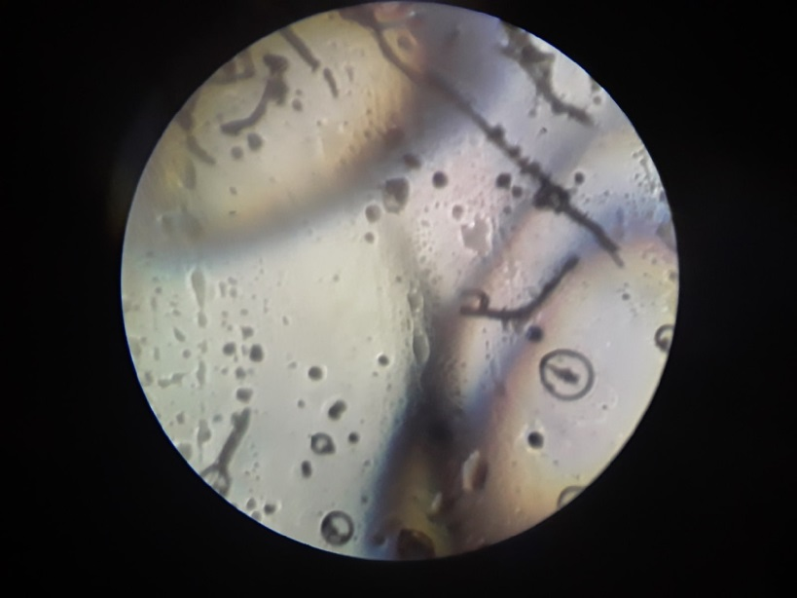

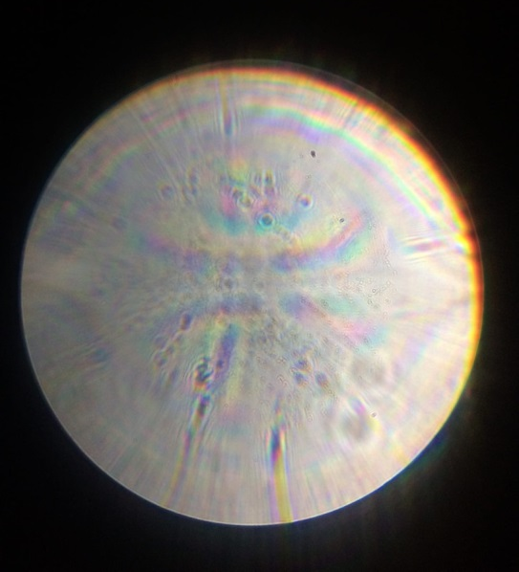

Приложение 2

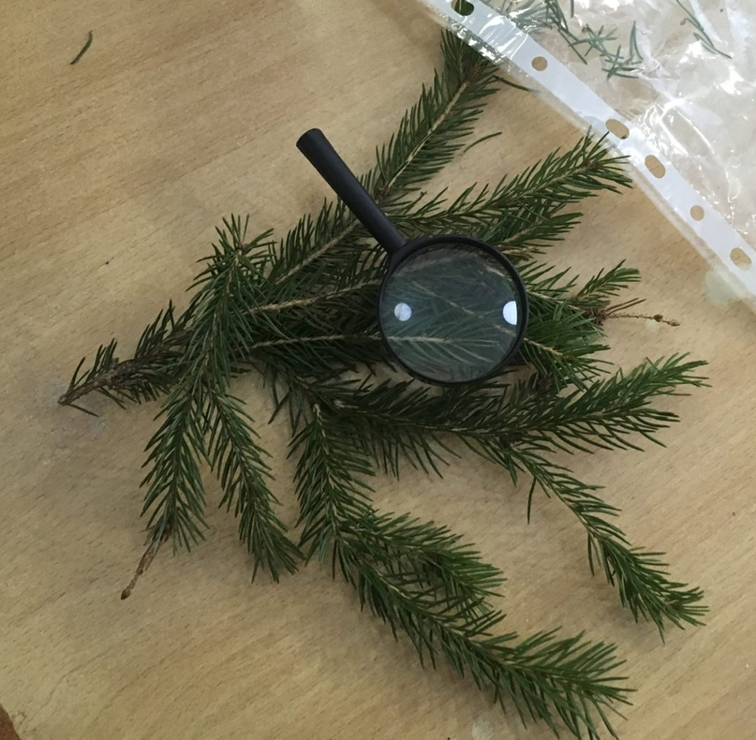

Приложение 3

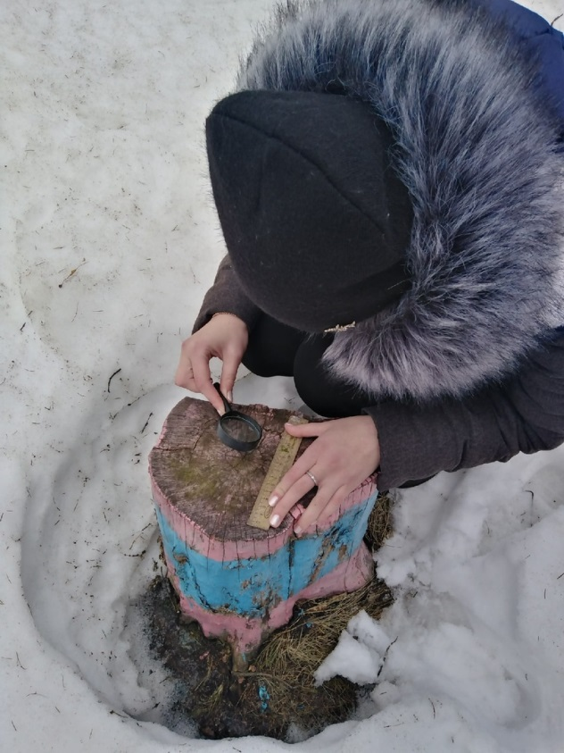

Приложение 4
